Hortensien als blühendes „Traummöbel“
(GMH) ‚Early Blue’, ‚Hot Red’ oder ‚Schneeball’ heißen sie und blühen mit ihren üppigen Blütenkugeln in den Farben Blau, Rosa, Rot oder Weiß. Hortensien zählen zu den beliebtesten Topf- und Kübelpflanzen, die mit einer langen Blühdauer viel Freude bereiten.

Bildnachweis: GMH/UK Hortensien

Bildunterschrift: Hortensien erfreuen sich großer Beliebtheit dank ihrer prächtigen Blütendolden.

Bilddaten in höherer Auflösung unter:
http://www.gruenes-medienhaus.de/download/2011/03/GMH_2011_09_21.jpg

Noch in den 50er Jahren war die gesellschaftliche Rolle der Frau
Häufig werden Hortensien im Frühjahr blühend gekauft. Als Geschenk zur Kommunion, Konfirmation oder zum Muttertag waren sie lange Zeit sehr beliebt. Ein großes, prachtvolles Topf-Exemplar ist heute mehr als ein traditionelles Geschenk. Ob mit eleganter, weißer Blüte, in romanischem Rosa oder einem modernen Blau, die Hortensie bringt Spaß und Lebensfreude ins eigene Heim und ist anspruchslos in ihrer Pflege. Mit einem passenden Gefäß beleben Hortensien jede Inneneinrichtung und sind wochenlang ein prachtvoller Hingucker.
Die Pflanzen werden in Gärtnereien vorgetrieben, damit sie rechtzeitig zum Frühjahr blühen. Dabei handelt es sich bei den Blütendolden um farbige Kelchblätter. Die eigentlichen Blüten sitzen eher unscheinbar in der Mitte. Als Zimmerpflanze wird nur eine Hortensie, die übrigens nach einer Französin namens ‚Hortense’ benannt ist, kultiviert: Hydrangea macrophylla, die Gartenhortensie. Die Kultivateure legen Wert auf hohe Qualität: Große Blütenbälle, eine intensive Blatt- und Blütenfarbe, ein schöner Pflanzenaufbau und eine möglichst lange Haltbarkeit im Zimmer sind dabei die Kulturansprüche von heute.
Der Lieblingsplatz einer Hortensie ist ein helles, temperiertes Zimmer. Ob in romantischem, klassischem oder modernen Lifestyle - am wirkungsvollsten steht die Topfpflanze mit ihren ausladenden Blütendolden an einem exponierten Standort, wie beispielsweise auf einer Blumensäule, einer Holztruhe oder auf einem Bistro-Tischchen. Der Standort sollte auf jeden Fall vor direkter Sonneneinstrahlung geschützt sein.
Bildnachweis: GMH/UK Hortensien
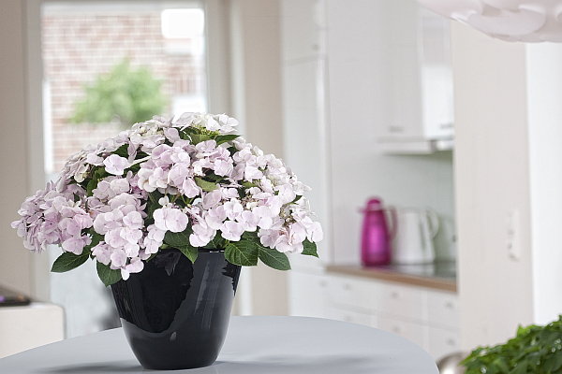

Bildunterschrift: Hortensien wirken besonders attraktiv an exponiertem Standort.

Bilddaten in höherer Auflösung unter:
http://www.gruenes-medienhaus.de/download/2011/03/GMH_2011_09_22.jpg

Hortensien verbrauchen aufgrund ihrer weichen, großen Blätter und den üppigen Blütenkugeln viel Wasser. Staunässe sollte man jedoch vermeiden. Gedüngt wird im zeitigen Frühjahr bis zum Herbst einmal wöchentlich mit einem Spezialdünger. Empfehlenswert ist stattdessen auch der Einsatz eines Langzeitdüngers.
Hydrangea macrophylla-Sorten sind eine Besonderheit in der Pflanzenwelt. Ihre Blütenfarbe wird bei einigen Sorten vom Säuregehalt des Bodens beeinflusst - angegeben als pH-Wert. Wenn der Boden nicht sauer genug ist, verändert sich die Farbe von Blau zu Rosa. Soll die Hortensie wieder blau blühen, kann man einen speziellen Hortensiendünger einsetzen, der Aluminium enthält.
Während der kurzen Zimmerkultur wird eine Hortensie nicht umgepflanzt. Im Sommer fühlt sie sich auch im Freien sehr wohl. Wer die Möglichkeit hat, kann seine Pflanze im Kübel auf Balkon oder Terrasse aufstellen, oder sie ins Freie auspflanzen. Das Substrat sollte locker, humos, und möglichst leicht sauer sein. Frosthart sind allerdings nicht alle Sorten. Bei nicht allzu starkem Frost können die Pflanzen draußen bleiben, wenn man sie abdeckt. Alternativ kann man sie auch bei knapp über 0 °C im Haus überwintern.
Übrigens, Triebe mit welken Dolden werden dicht über einem Blattansatz um die Hälfte zurückgeschnitten. Wer’s mag: Hortensienblüten lassen sich auch prima trocknen und in sommerlichen Sträußen verarbeiten.

